坐诊专家介绍
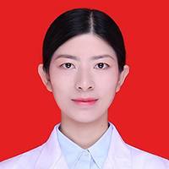
周一坐诊专家 湖南师范大学附属长沙医院（长沙市第四医院） 心血管内科
金静 副主任医师
硕士研究生，毕业于中南大学湘雅医学院。中国心脏联盟心血管疾病预防与康复专业委员会湖南联盟委员、长沙市医学会全科医学专业委员会委员。擅长冠心病、高血压、心力衰竭、心律失常、高脂血症等心血管疾病的诊疗。
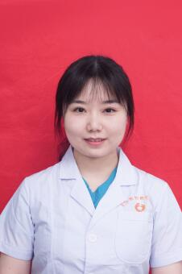
周二坐诊专家 湖南师范大学附属长沙市妇幼保健院 乳腺甲状腺外科

周戎君 副主任医师
硕士研究生，毕业于中南大学湘雅医学院乳腺外科，长沙市妇幼保健院乳甲外科工作至今。擅长乳腺良恶性肿瘤、乳腺增生等乳腺疾病的诊断及治疗，在哺乳期、非哺乳期乳腺炎，乳腺脓肿的诊断及治疗方面拥有丰富的经验。擅长乳腺良性肿瘤微创切除，乳头溢液乳管镜检查活检，乳腺癌根治、保乳、整形术，前哨淋巴结活检术，浆细胞性乳腺炎的保乳整形术，副乳切除术的等乳腺专业手术。尤其对乳腺癌的综合治疗有着丰富的理论及实践经验。
发表sci论文两篇，国家级核心期刊论文3篇。担任湖南省国家乳腺癌筛查与防治培训基地培训导师，负责全省全市的“乳腺癌”筛查培训、现场督查及接收诊治工作。
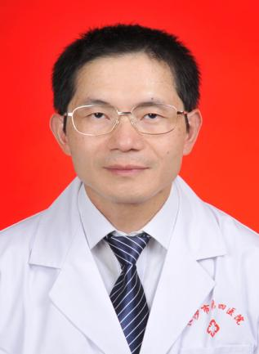
周三坐诊专家 湖南师范大学附属长沙医院（长沙市第四医院） 内分泌科
胡湘明 副主任医师
1985年毕业于湘雅医学院医疗系，一直在内科临床工作30余年，先后在北京协和医院、湘雅二医院代谢、内分泌研究所学习代谢内分泌学，擅长甲状腺疾病及糖尿病的治疗，对糖尿病合并大血管及微血管并发症的治疗有丰富的临床经验，特别在糖尿病足病的清创换药治疗方面有很好的临床效果。
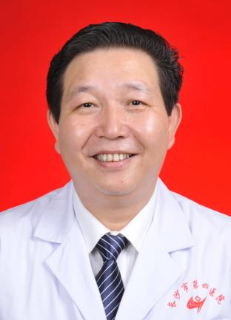

周四坐诊专家 湖南师范大学附属长沙医院（长沙市第四医院） 骨科
贺健军 三级主任医师 教授
从事骨科临床工作30余年，医院骨科专业学科带头人，骨科创始人之一，骨科GCP主任、骨科住培基地主任、外科教研室主任、临床7支部书记；首届四医名医 、2021年长沙市优秀医师，享受长沙市终身劳动模范待遇。曾以访问学者的身份赴美国、德国学习，以及到中山医科大学附一、北京协和医院、上海瑞金医院深造。省级科研项目主持1项，省、市科研项目主要（第二）负责3项；国家专利2项，参与2个专著编写。主研脊柱外科、骨与关节疾病、骨及关节创伤。擅长脊柱手术及微创、髋膝关节置换和翻修、老年骨关节疾病诊治、骨肿瘤结核及复杂性骨折和老年人各种骨折治疗和手术。

周五坐诊专家 湖南师范大学附属长沙市妇幼保健院 妇产科
龙玲 三级主任医师 教授

中共党员，三级主任医师，“中国好医生”、“长沙市德艺双馨医师”，获“湖南省五一劳动奖章”。
行医30多年，先后在湘雅医院、湖南省肿瘤医院、广东、上海、美国学习，有丰富的临床经验。
专长：
妇科良、恶性肿瘤，宫颈阴道外阴病变，子宫内膜异位症，月经不调，不孕不育，生殖道炎症、盆底功能障碍性疾病，多囊卵巢综合征及各种妇科疑难杂症的诊治。熟练完成妇科高难度手术数千台。
担任：
长沙市中西医结合学会妇科肿瘤学专业委员会主任委员；
长沙市妇科腔镜质控中心主任，
长沙市医学会妇产科专业委员会副主任委员。

